首页中顶部中的默认值选项在修改前使用浏览器是不能打开的，只能通过比较久远的ie7才能打开，由此可以看到是兼容性的问题。

在Main.aspx中，首页的构成是使用frameset框架来实现的。（一种在html5中已经淘汰的框架，现在多使用iframe等）

在top.js脚本文件中可以看到打开默认值设置的方法openUserDefault()

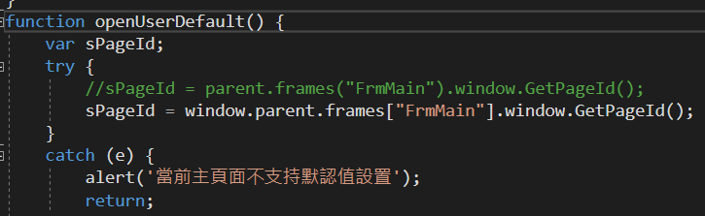

注释为修改前的内容。

通过frames(“FrmMain”)来找到FrmMain的PageID是一种比较古老的写法了，所以在现在的浏览器如Chrome，edge，Firefox甚至ie11都无法识别，导致一直返回警告。

较为通用的写法如上图所示：window.parent.frames[“FrmMain”].window.GetPageId()

Window为当前页面的最高层级，所有控件都来源于此。

Window.parent获取子页面的上级页面（即从top.aspx取到main.aspx再获取到某一个name为FrmMain的frame标签，从而获取Main页面的pageid）

但是在进入默认值设置界面时，Chrome等其他浏览器在当前值的显示上出现异常。

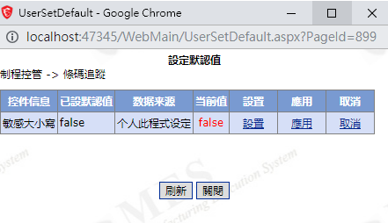

异常情况就是当前值栏中没有显示出数据。

查看源码了解到 UserSetDefault.aspx中显示该栏的控件来源id=divCenter，在其cs文件中绑定数据时还是存在js代码古老写法的问题。在方法gvData_RowDataBound中的RegisterStartupScript方法（用于注册，写入script脚本内容）中添加的脚本内容中，其主要控制的方法为ShowMainControlValue（）

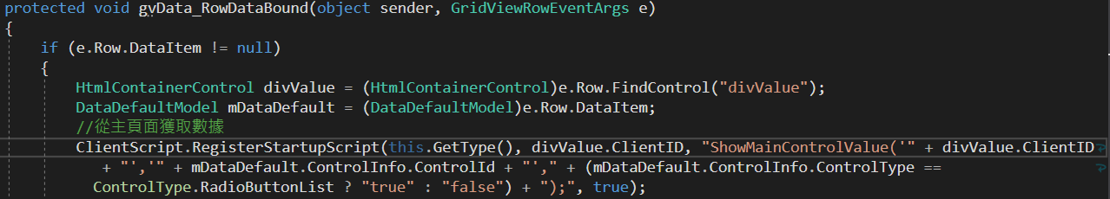

该方法在common.js文件中

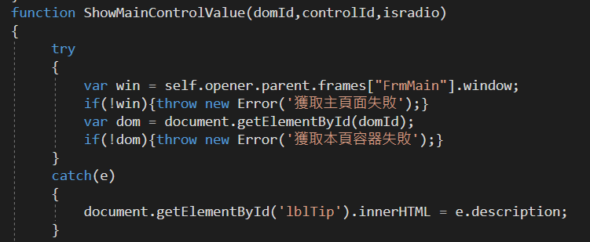

同样需要修改获取FrmMain的方式，上图为修改后的。